**Mise en œuvre - HTML5 & CSS3 - #1**

1. **Installation et configuration de l’éditeur Atom.**

* Télécharger et installer l’éditeur de texte : <https://atom.io/>
* Ajouter les compléments (Plugins) :

**atom-beautify atom-ternjs autoclose-html emmet csslint pigments language-ejs**

File ⇨ Settings ⇨ +Install puis entrer le nom de chacun des 7 plugins (Search packages) et bien installer ceux dans la liste avec le même nom.

* Fermer ensuite l’onglet Settings : 

1. **Organisation des dossiers de travail.**

* Sur votre bureau (Desktop) créez le dossier : **Web_Development**
* A partir de Atom, ajouter ce dossier au projet :

File ⇨ Add Project Folder…

* A partir de Atom, créer un sous-dossier appelé **HTML-PersonalSite :**

Clique droit sur **Web_Development** puis New Folder : **HTML-PersonalSite**

* Créer, dans **HTML-PersonalSite**, un fichier appelé **index.html**
* Ajouter un sous-dossier images dans **HTML-PersonalSite**
* Vous devez obtenir l’arborescence ci-dessous :

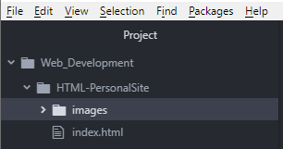

1. **Appel de la structure d’une page HTML.**

|  |  |
| --- | --- |
| ☞ Dans la page index.html, entrer au clavier ht puis cliquer sur le lien en dessous. |  |

|  |  |
| --- | --- |
| ☞ Supprimer les attributs dans la balise ouvrante html. |  |

|  |  |
| --- | --- |
| 👓 Vous devez obtenir la structure d’une page HTML ci-contre : |  |

1. **Création de votre première page HTML.**

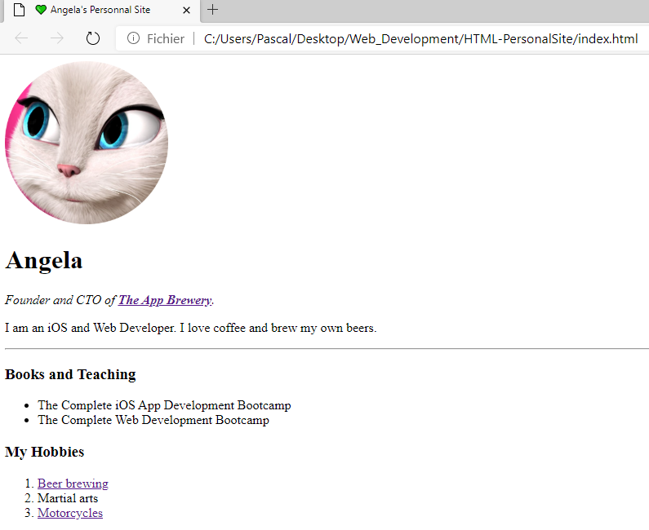

**4.1- Eléments composant la page HTML.**

☞ Le titre de l’onglet HTML possède un smiley 💚 issu du site ci-dessous :

<https://unicode-table.com/fr/emoji/>

☞ L’image de Angela (Angela.jpg) est à transformer à l’aide du site :

<https://crop-circle.imageonline.co/fr/>

☞ Cette image (circle-cropped.png) est à placer dans le dossier images.

☞ **Angela** est :un titre de niveau 1

☞ **Founder and CTO of The App Brewery** est : un paragraphe avec une ancre vers le site <https://www.appbrewery.co>. L’élément strong est appliqué sur **The App Brewery** et l’élément em sur la totalité du paragraphe.

☞ **I am an iOS and Web Developer. I love coffee and brew my own beers.** est : un paragraphe.

* La ligne horizontale est l’élément hr.
* **Books and Teaching** est : un titre de niveau 3.
* **The Complete iOS App Development Bootcamp** et **The Complete Web Development Bootcamp** sont : 2 éléments d’une liste non ordonnée.
* **My Hobbies** est : un titre de niveau 3.
* **Beer brewing**, **Martial arts** et **Motorcycles** sont : 3 éléments d’une liste ordonnée.
* **Beer brewing** est : un lien vers la vidéo sur youtube :

<https://www.youtube.com/watch?v=4qQrMC0m8Cc>

* **Motorcycles** est : un lien vers l’image

<https://www.motorcycle.com/blog/wp-content/uploads/2020/09/092220-2021-bmw-m1000rr-P90400311.jpg>

**4.2- Modification de cette page : création d’un lien vers la page** hobbies.html

☞ A partir de Atom, créer une page HTML nommée hobbies.html dans le même répertoire que la page index.html.

|  |  |
| --- | --- |
| 👓 La page index.html est maintenant comme ci-contre : |  |

|  |  |
| --- | --- |
| 👓 La page hobbies.html est maintenant comme ci-contre : |  |

**4.3- Modification de la page index.html : création d’un lien et d’une page de contact** contact-me.html

|  |  |
| --- | --- |
| 👓 La page index.html est maintenant comme ci-contre : |  |

|  |  |
| --- | --- |
| 👓 La page contact.html est maintenant comme ci-contre : |  |

☞ **My Contact details** est : un titre de niveau 1.

☞ **My Fictional Adress** est : un paragraphe.

☞ [**myemail@gmail.com**](mailto:myemail@gmail.com) est : un paragraphe.

**4.4- Modification de la page index.html : création d’un tableau dans la page** index.html

|  |  |
| --- | --- |
| 👓 La page index.html est maintenant comme ci-contre : |  |

☞ **Work Experience** est : un titre de niveau 3.

☞ **Dates** et **Work** sont : 2 éléments de l’entête d’un tableau (thead).

☞ **2010-2013** et **Lead Developer at Tempo App** sont : la 1ère ligne d’un tableau.

☞ **2010** et **Researcher at The Institute of Cognitive Neurosciences** sont : la 2ème ligne d’un tableau.

☞ 🦋 et 🌹 sont : 2 éléments d’un pied de tableau (tfoot).

**4.5- Modification de la page index.html : création d’un 2ème tableau dans la page** index.html

|  |  |
| --- | --- |
| 👓 La page index.html est maintenant comme ci-contre : |  |

☞ Le tableau est constitué d’une ligne et de 2 colonnes.

**4.6- Modification de la page index.html : création de tableaux dans la page** index.html

|  |  |
| --- | --- |
| 👓 La page index.html est maintenant comme ci-contre : |  |

**4.7- Modification de la page contact.html : création d’un formulaire dans la page** contact.html

|  |  |
| --- | --- |
| 👓 La page contact.html est maintenant comme ci-contre : |  |

☞ **Your Name:** est suivi d’un champ : un input de type text

☞ **Your Email**: est suivi d’un champ : un input de type email

☞ **Your Message:** est suivi d’un champ : un textarea de 10 lignes et 30 colonnes

☞ Le début du formulaire est donné ci-dessous :

<form class="" action="mailto:info@londonappbrewery.com" method="post" enctype="text/plain">

1. **Création du CSS associé :**

**👓 Un exemple de résultat à obtenir : en page 10.**

5.1- La couleur de fond est issue de la palette de couleur ci-contre :

<https://colorhunt.co/palette/94114>

5.2- Liste des valeurs de style par défaut associé au navigateur : pour hr

<https://www.w3schools.com/cssref/css_default_values.asp>

5.3- Rechercher la présentation associée à hr :

<https://developer.mozilla.org/fr/docs/Web/CSS/border-style>

5.4- Liste de tout ce qui est possible de changer :

<https://devdocs.io/css/>

et notamment :

<https://devdocs.io/css/width>

5.5- Création d’un favicon (favorite icon) :

➀ Aller sur le site : <https://www.favicon.cc>

➁ Dessiner un magnifique A par exemple, puis créer votre favicon en le téléchargeant (Download Favicon).

➂ Placer le fichier .ico au même niveau que la page index.html et ajouter la ligne ci-dessous :

<link rel="icon" href=’’chemin_plus_favicon.ico’’>

👓 Vous devez obtenir un résultat équivalent :

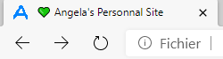

5.6- Utilisation d’une police de caractères : Google Fonts

**👓 Un exemple de résultat à obtenir : en page 11.**

➀ A partir du lien ci-dessous, monter qu’il est difficile de sélectionner une police de caractères affichable, à 100%, par tous les OS : Windows et Mac par exemple.

<https://www.cssfontstack.com/>

➁ Mettre en place une Google Fonts pour le body : Merriweather

➂ Mettre en place une Google Fonts pour les titres : Sacramento

👓 Aidez-vous des liens ci-dessous :

<https://fonts.google.com/>

<https://www.w3schools.com/howto/howto_google_fonts.asp>

**💣 Rien n’est téléchargé, c’est un lien <link  …> qui est inséré dans la page HTML et le fichier CSS qui est modifié.**

